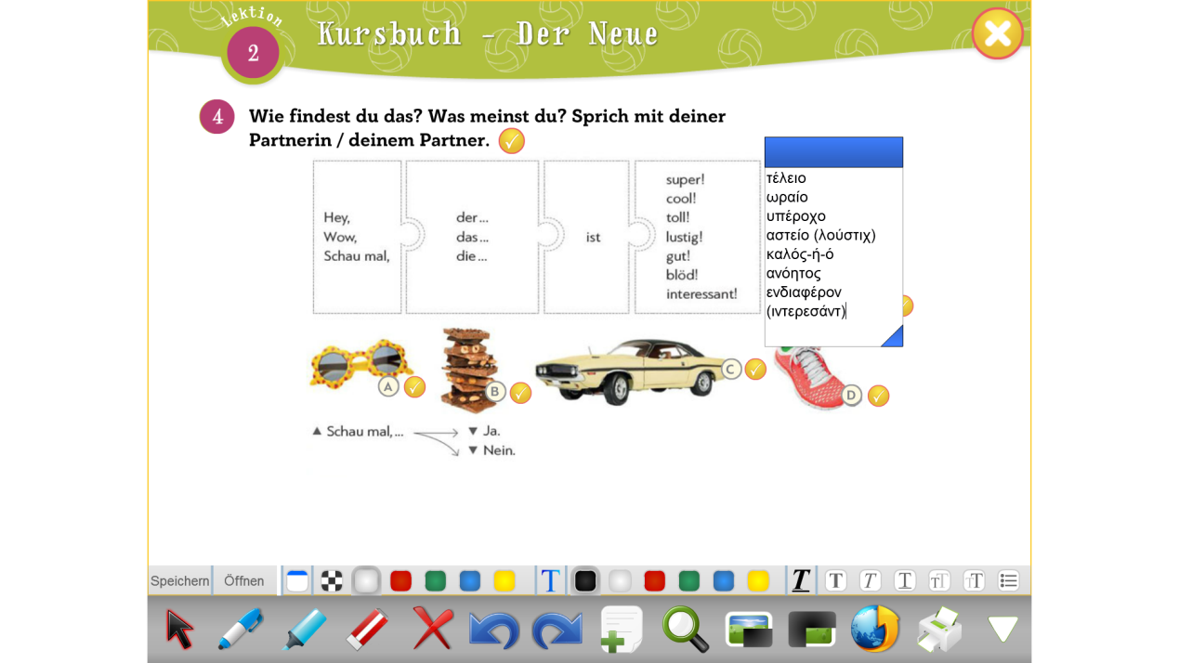

Das Auto ist interessant. Das Auto ist super.

Die Brille ist blöd-cool-lustig

Die Schokolade ist gut. Der Schuh ist toll.

Der Film ist interessant.

